安阳市政府采购
招标文件

项目名称：安阳职业技术学院教学和宿舍设备项目包件1
采购编号：安财招标采购-2022-48
采 购 人：安阳职业技术学院

安阳市政府采购中心

目 录
第一部分 投标邀请 3
第二部分 采购人需求 7
第三部分 供应商须知 20
第四部分 合同（格式） 35
第五部分 附件——投标文件格式 39

第一部分 投标邀请
一、采购基本情况
1.采购项目编号：安财招标采购-2022-48
2.采购项目名称：教学和宿舍设备项目包件1
3.采购方式：公开招标
4.预算金额：2259580元
最高限价：1157080元
序号 | 包号 | 包名称 | 包预算（元） | 包最高限价（元） | 是否专门面向中小企业 | 采购预留金额（元）
1 | 1 | 教学和宿舍设备项目包件1 | 1157080 | 1157080 | 是 | 1157080，  其中小微企业采购金额：208274.4
5.采购需求（包括但不限于标的的名称、数量、简要技术需求或服务要求等）
5.1采购内容：带底柜双层床、普通双层床、通双节文件柜、双人课桌、方凳、办公桌、实木办公椅。
5.2数量：一批。
5.3技术要求：具体内容详见项目招标文件第二部分。
5.4供货地点：采购人指定地点。
6.合同履行期限：签订合同10天内完成供货。
7.本项目是否接受联合体投标：否。
8.是否接受进口产品：否。
9.是否专门面向中小企业：是
二、申请人资格要求：
1.满足《中华人民共和国政府采购法》第二十二条规定；
2.落实政府采购政策满足的资格要求：
本项目包件1属于专门面向中小企业采购项目，供应商应在资格性证明文件中提供《中小企业声明函》或《残疾人福利性单位声明函》或省级以上监狱管理局、戒毒管理局（含新疆生产建设兵团）出具的属于监狱企业的证明文件。
3.本项目的特定资格要求：
3.1根据《关于在政府采购活动中查询及使用信用记录有关问题的通知》(财库[2016]125号)的规定，对列入失信被执行人、重大税收违法失信主体、政府采购严重违法失信行为记录名单的供应商，拒绝参与本项目政府采购活动。采购代理机构将在解密响应文件之前对参加本项目的供应商进行信用信息查询，截图打印，作为证据留存，供应商可不提供相关证明材料。
三、获取招标文件：
1.时间：2022年11月15日 至 2022年11月21日，每天上午00:00至12:00，下午12:00至23:59（北京时间，法定节假日除外。）
2.地点：安阳市公共资源交易中心网站（ggzy.anyang.gov.cn）
3.方式：供应商登陆安阳市公共资源交易中心网站，凭企业数字证书点击“投标用户入口”登录“政府采购”系统，获取招标文件及其它资料（具体办理流程请查询安阳市公共资源交易中心网站-投标指南-政府采购-《安阳市政府采购项目投标流程》）。
4.售价：0元
四、投标截止时间及地点：
1.时间：2022年12月6日09时00分（北京时间）
2.地点：供应商登录安阳市公共资源交易中心网站，点击“投标用户入口”登录“政府采购”系统，选择所投项目，上传密封后的电子投标文件。
五、开标时间及地点：
1.时间：2022年12月6日09时00分（北京时间）
2.地点：安阳市公共资源交易中心五楼集中开标大厅六室。本项目采用“远程不见面”开标方式，供应商须提前进入安阳市公共资源交易中心网站“网上开标大厅”，进行开标操作和投标文件的解密。
六、发布公告的媒介及招标公告期限：
本次招标公告在《河南省政府采购网》、《安阳市公共资源交易中心网》上发布。招标公告期限为五个工作日。
七、其他补充事宜
1.供应商下载招标文件前需进入安阳市公共资源交易中心网站，点击右上角“注册”按钮进行注册。（咨询电话：0372-3387725）。
2.本项目采用“远程不见面”方式进行，供应商需提前办理CA数字证书及电子签章。
3.供应商登录安阳市公共资源交易中心网站，点击“投标用户入口”登录“政府采购”系统，选择所投项目，上传密封后的电子投标文件。如对已上传的电子投标文件进行修改，供应商可以重新上传。投标截止时间后，系统将自动锁定已经上传的电子投标文件，拒绝修改。
4.安阳市市县一体化公共资源电子交易系统由北京筑龙信息技术有限责任公司提供技术支持，如遇技术问题可拨打服务热线010-86483801。
5.根据豫财购〔2017〕10号和安财购〔2017〕7号文件要求，参加政府采购项目的中小微企业供应商，持中标（成交）通知书可向金融机构申请合同融资。详情请登录安阳市政府采购网，进入网站飘窗或业务指南窗口了解金融机构提供的融资服务内容。
6.项目落实的政府采购政策：强制节能产品强制采购、节能产品及环境标志产品优先采购、促进中小企业（含监狱企业、残疾人福利性单位）发展扶持政策。
7.本项目不收取任何代理服务费。
八、凡对本次招标提出询问，请按照以下方式联系
1. 采购人信息
名称：安阳职业技术学院
地址： 安阳市平原路南段461号
联系人：王海佳
联系方式：1526976847
2.采购代理机构信息
名称：安阳市政府采购中心1526976847
地址：河南省安阳市文峰区文峰大道东段559号市民之家四楼
联系人：樊敬琨
联系方式：0372-3387741
3.项目联系方式
项目联系人：荣淑宁
联系方式：15903728556

第二部分 采购人需求
一、技术要求
- 带底柜双层床 710张
规格：H1800×D900×L2000mm;颜色灰白色，床体裸重≥54KG，床下储物柜（带鞋架）裸重：≥15KG。
1、工艺要求：
主件表面经充分陶化、钝化处理，环氧聚酯热固粉末（环保一级）高压恒温静电喷塑，喷涂均匀，附着牢固，耐腐蚀，耐划擦，耐冲击。金属配件做除锈和防腐处理。
表面要求:喷塑后，热固粉与所有贴面附着牢固，不易脱落，无气泡；表面硬度较大，不易划伤；有较强的抗涂鸦能力与防破坏能力，便于维护。
焊接要求：CO2 保护焊，镀铜焊丝，焊接无灰渣、气孔、焊瘤；无脱焊、虚焊、焊穿；精细打磨，光洁平整。
连接要求：嵌齿卡口连接，无螺栓。
钢管涂装：陶化、钝化，环氧聚酯热固粉末（环保一级）高压静电喷塑。
安装要求：钢板及连接件安装严密、平整、端正、牢固，结合处无崩茬或松动，外露栓头加塞 ABS 工程塑料内外套。
钢材品牌：邯钢、宝钢等优质钢材，或同等品牌同品质的钢材。

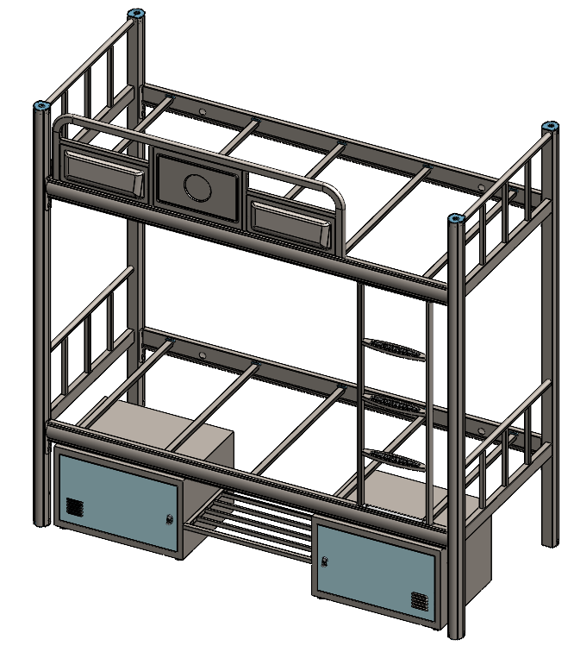
2、主要部件参数：
a.立柱：采用截面≥68mm×68mm,壁厚≥1.2mm的高频焊接封口型材管；采用封闭式型材使立柱抗扭距性增强；管材前部为圆弧形后部为平面，管材立面≥4个，加强筋≥5个，提升整体结构稳固度；人体易接触部位不能有直角，表面经除锈工艺后静电喷塑处理，立柱两端口安装优质工程塑料静音内塞，立柱与床厅的连接采用卡式连接件连件，拆装方便。
b.床厅：前床厅采用截面规格≥90mm×30mm，壁厚≥1.2mm的高频焊接封口型材管；床厅内侧直边设计，内侧分别有孔位，用于安装床撑；床厅整体设计转角圆润，防碰伤、安全、美观又起到加强筋作用，床厅下面安装免粘胶防撞条，起到了人体碰撞的安全缓冲保护作用。
c.前床厅护栏：护栏高度≥300mm；采用≥20mm×40mm,壁厚≥1.0mm D型管折弯成护拦支撑架，支撑架下部护拦板采用高强度碳钢一次冲压成型，护栏板为浅蓝色，左、右两边空间具有收纳功能可放置手机、书籍等小件物品，床厅护栏正面中间贴学校校徽，护拦支撑架与床厅焊接固定。

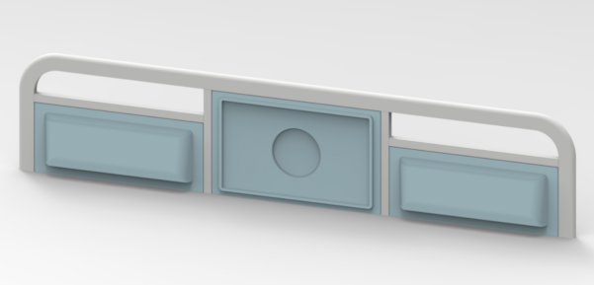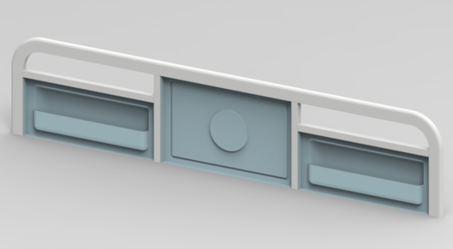
床厅护拦正面图 床厅护拦背面图

d.脚踏板：≥300mm×60mm,壁厚≥1.5mm,采用高强度碳钢一次冲压成型，脚踏板上面安装浅蓝色带防滑功能反光板，方便起夜时看清踏板的位置。
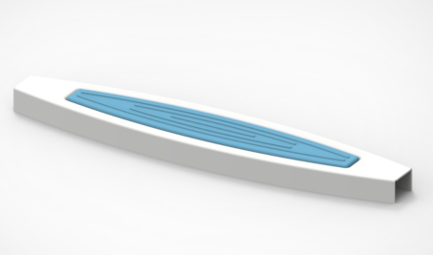
e.床撑：规格为≥30*30钢管，壁厚≥1.2mm；床撑两端设置卡槽与塑料卡件相配合，床撑可单独拆卸，具有防止床撑松动、掉落等功能。
f.床挂件：采用优质钢板经冲压拉伸一次成型，成型后外形规格≥160×55×1.5mm，挂件与床厅接触的前后面要满焊，不能留下缝隙，挂件与立柱有三个接触面，挂件上冲压3个挂齿，挂齿由导向段和锁紧段组成，安装时床挂件件与立柱齐平，整体美观。
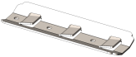
g.左右床头上护栏撑：规格为≥25mm ，壁厚≥1.2的D型管。
床头横梁：规格为≥60mm×30mm，壁厚≥1.5mm的矩型管。
h.床板：采用二面刨光≥16mm 厚度的杉木铺板，下方加装≥ 4根横拉条，横拉条≥30mm×30mm。木材平衡含水率≤12％，不超过 7 块拼接。

3、床下储物组合柜
规格：L600mm×D450mm×H380mm,总长≥1800mm;
颜色：柜体灰白色，门浅蓝色。
（1）柜体采用0.7mm厚的优质冷轧钢板制作；柜体下部设计调整脚，柜门设计有透气孔，安装明挂锁。
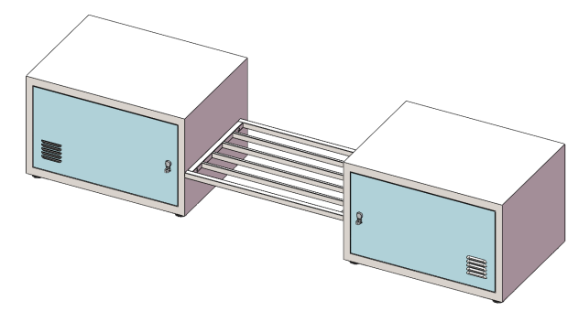
（2）储物架采用20mm×20mm,壁厚≥1.2mm矩形管焊接制作。
- 要求产品符合《中华人民共和国国家标准(GB/T 3325-2017)》，并提供有效的检验报告和环保检测报告。
二、普通双层床 300张
规格：H1800×D900×L2000mm;颜色灰白色，床体裸重≥54KG。
1、工艺要求：
主件表面经充分陶化、钝化处理，环氧聚酯热固粉末（环保一级）高压恒温静电喷塑，喷涂均匀，附着牢固，耐腐蚀，耐划擦，耐冲击。金属配件做除锈和防腐处理。
表面要求:喷塑后，热固粉与所有贴面附着牢固，不易脱落，无气泡；表面硬度较大，不易划伤；有较强的抗涂鸦能力与防破坏能力，便于维护。
焊接要求：CO2 保护焊，镀铜焊丝，焊接无灰渣、气孔、焊瘤；无脱焊、虚焊、焊穿；精细打磨，光洁平整。
连接要求：嵌齿卡口连接，无螺栓。
钢管涂装：陶化、钝化，环氧聚酯热固粉末（环保一级）高压静电喷塑。
安装要求：钢板及连接件安装严密、平整、端正、牢固，结合处无崩茬或松动，外露栓头加塞 ABS 工程塑料内外套。
钢材品牌：邯钢、宝钢等优质钢材，或同等品牌同品质的钢材。
2、主要部件参数：
a.立柱：采用截面≥68mm×68mm,壁厚≥1.2mm的高频焊接封口型材管；采用封闭式型材使立柱抗扭距性增强；管材前部为圆弧形后部为平面，管材立面≥4个，加强筋≥5个，提升整体结构稳固度；人体易接触部位不能有直角，表面经除锈工艺后静电喷塑处理，立柱两端口安装优质工程塑料静音内塞，立柱与床厅的连接采用卡式连接件连件，拆装方便。
b.床厅：前床厅采用截面规格≥90mm×30mm，壁厚≥1.2mm的高频焊接封口型材管；床厅内侧直边设计，内侧分别有孔位，用于安装床撑；床厅整体设计转角圆润，防碰伤、安全、美观又起到加强筋作用，床厅下面安装免粘胶防撞条，起到了人体碰撞的安全缓冲保护作用。
c.前床厅护栏：护栏高度≥300mm；采用≥20mm×40mm,壁厚≥1.0mm D型管折弯成护拦支撑架，支撑架下部护拦板采用高强度碳钢一次冲压成型，护栏板为浅蓝色，左、右两边空间具有收纳功能可放置手机、书籍等小件物品，床厅护栏正面中间贴学校校徽，护拦支撑架与床厅焊接固定。

床厅护拦正面图 床厅护拦背面图

d.脚踏板：≥300mm×60mm,壁厚≥1.5mm,采用高强度碳钢一次冲压成型，脚踏板上面安装浅蓝色带防滑功能反光板，方便起夜时看清踏板的位置。
e.床撑：规格为≥30*30钢管，壁厚≥1.2mm；床撑两端设置卡槽与塑料卡件相配合，床撑可单独拆卸，具有防止床撑松动、掉落等功能。
f.床挂件：采用优质钢板经冲压拉伸一次成型，成型后外形规格≥160×55×1.5mm，挂件与床厅接触的前后面要满焊，不能留下缝隙，挂件与立柱有三个接触面，挂件上冲压3个挂齿，挂齿由导向段和锁紧段组成，安装时床挂件件与立柱齐平，整体美观。
g.左右床头上护栏撑：规格为≥25mm ，壁厚≥1.2的D型管。
床头横梁：规格为≥60mm×30mm，壁厚≥1.5mm的矩型管。
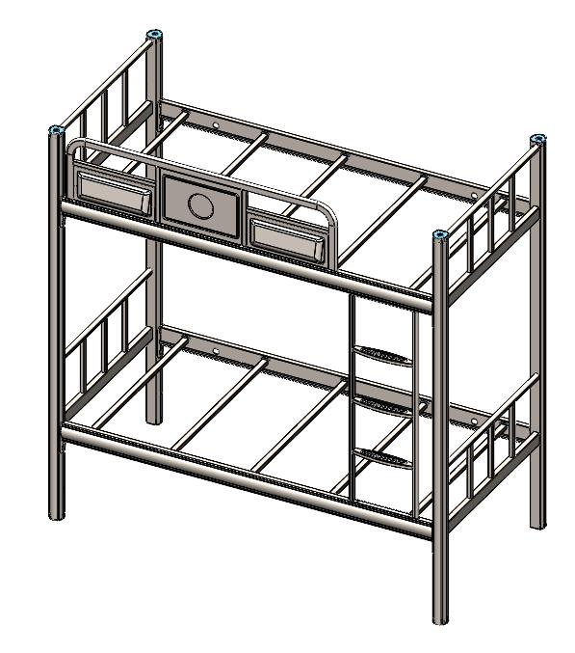
h.床板：采用二面刨光≥16mm 厚度的杉木铺板，下方加装≥ 4根横拉条，横拉条≥30mm×30mm。木材平衡含水率≤12％，不超过 7 块拼接。
3、要求产品符合《中华人民共和国国家标准(GB/T 3325-2017)》，并提供有效的检验报告和环保检测报告。

三、通双节文件柜 50个
规格：H1850×W900×D400mm，颜色灰白色，裸重≥42KG。
（1）柜体通体均采用≥0.8mm厚（包含隔板和背板）的优质冷轧钢板制作；上下对开门铁门文件柜，内部有上二下一块可调隔板，门上铝合金扣手，小圆锁。
（2）锁与拉手：采用国内知名品牌锁具和铝合金扣手。
（3）提供有效的检验报告和环保检测报告。
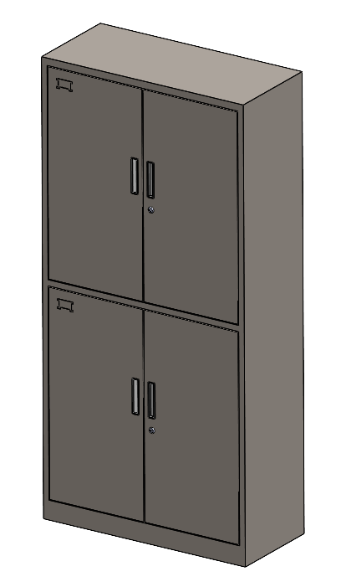
四、双人课桌 380张
1、尺寸：L1200mm×D450mm×H780mm，桌子整体重量≥22.5KG。
2、桌面颜色：浅蓝色，桌子面≥25mm厚环保E1级多层板，四周一次成型注塑封边且四周无接缝。
3、立腿和横梁采用≥40mm×40mm,壁厚≥1.2mm优质国标冷轧方钢管。整体桌结实耐用，不摇晃。
4、脚套：脚套PP塑料一次注塑成型。
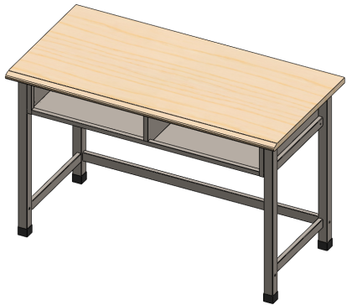
5、提供有效的检验报告和环保检测报告。
五、方凳 760个
1、规格：坐宽330mm，坐深240mm，坐高450mm， 不带凳面裸重3.5KG。
2、材料及制作工艺：
凳面颜色：浅蓝色，凳面铁皮盒内镶嵌≥16mm厚的多层板。
凳架：采用≥25mm×25mm,壁厚≥1.2mm方管整体焊接制作而成，凳框使用≥1.2mm厚冷轧钢板冲压一次成型，凳框上焊铁皮盒，铁皮盒壁厚≥0.6mm,具有绿色环保，韧性强，表面耐磨、耐划伤、抗老化、抗冲击的特点。
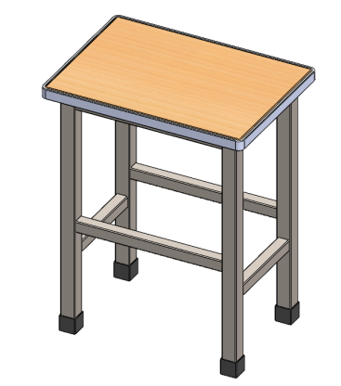

六、办公桌 70张
规格尺寸：1400×700×780mm
1、面材：表面木皮厚度≥0.6mm实木木皮。
2、基材：采用符合E1标准的优质环保型高密度纤维板，密度≥0.71m3,静音阻尼导轨，静音阻尼铰链。
3、功能：左右两个走线孔，桌面配置优质PU西皮≥L55mm×D35mm，桌面下方配置可抽拉式键盘板，键盘板≥550mm×350mm,配置三个抽屉并带锁，尺寸≥400mm×290mm×100mm。
4、提供有效的检验报告和环保检测报告。

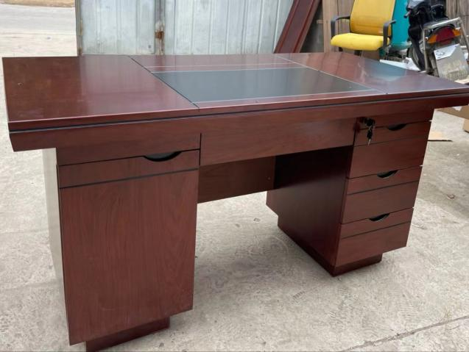

- 实木办公椅 50把
面料：采用优质PU西皮；
基材：选用优质橡木实木框架，防腐、防虫处理；
海绵：采用高密发泡海棉，软硬适中，回弹性能好。海绵的形状既具现代美感又符合人体工学原理，坐感舒适。
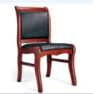

为充分利用资源，要求中标供货商根据我校实际情况，将原有设备搬运至学校指定地点，分别是上下铺约1300张、储物柜约400组、双人课桌约1600张，方凳约3000个，此项费用由中标单位承担。
供货完成后，中标单位需将货物送至安阳市质量技术监督检测测试中心进行复检，每种货物随机抽取不少于10件，检测费用由中标单位支付，如发现没有严格按照招标文件技术参数供货，将无法支付合同款项。

备注：
1.本项目包件1核心产品为：带底柜双层床和普通双层床，核心产品同一品牌只能由一家供应商参加。如果有多家供应商提供同一品牌产品投标的，作为一个供应商计算。
2.招标文件中如有非实质性要求会明确标明，如未标明为非实质性要求的，均为实质性要求。
3.如技术要求中需提供证明材料，供应商应将相关材料附入符合性响应文件中，否则属于无效投标。
4.本项目采购标的对应的中小企业划分标准所属行业为：工业。

二、商务要求
1.供货期限：详见招标文件第一部分。
2.供货地点：详见招标文件第一部分。
3.产品质保期：所有家具免费质量保证期不低于 5 年。质量保证期自采购人在货物质量验收单上签字之日起计算。质保期内出现任何非人为故意损坏的质量及缺陷问题，由中标单位包换或包退，并承担调换或退货的全部费用。
4.付款方式：项目履约完成后，采购人要在验收合格之日起10个工作日（供应商开具发票后3个工作日内）内将应付合同资金支付给中标供应商。为了优化安阳市营商环境，项目签订合同后，成交供应商向采购人提交预付款保函的，采购人收到预付款保函后，在项目履约前应向成交供应商支付相应保函金额的预付款，具体支付金额以供应商提交的保函金额为准，但支付比例不低于合同金额的50%。
三、供货及售后服务要求
1.货物包装要求：中标供应商负责按国家相关标准进行货物包装，设备的包装均应有良好的防湿、防锈、防潮、防雨、防腐及防碰撞的措施，凡由于包装不良造成的损失和由此产生的费用均由中标供应商承担。
2.安装调试要求：中标供应商负责将货物运送至交验地点，负责货物安装现场的搬运，并负责产品的安装、调试，并具备正常使用条件。中标供应商负责项目安装调试验收合格前货物的保险，并负责其服务人员服务现场的人身意外保险。
3.售后服务要求：在质保期内，产品发生故障系产品质量问题的，中标供应商必须无偿更换；超过质保期，产品发生故障的，中标供应商应尽快组织维修，并以市场最低价格提供配件。
4.响应时间要求：当产品发生故障，中标供应商接到通知后应尽快做出响应，本地市供应商应在4小时内、外地市供应商应在 48小时内赶到现场，负责故障原因的诊断，并尽快排除故障。
四、其他要求
1.技术要求中列示的参数为基本要求，技术要求如果有列示的设备或配件的品牌、型号为推荐品牌、型号，仅供供应商参考，不作为限定依据。
2.法律、法规、规章及相关政策对产品、服务质量及售后等有更严格规定的，从其规定。
3.供应商应本着服务客户、为客户着想的宗旨，来完善产品及技术要求未尽事宜，不得以招标文件未列明事项为由，来降低投标产品的质量。
4.供应商根据招标文件的规定和采购项目的实际情况，拟在中标后将中标项目的非主体、非关键性工作分包的，应当在投标文件中载明分包承担主体，分包承担主体应当具备相应资质条件且不得再次分包。
5.招标文件未载明的相关事项必须遵守相关法律法规及规定。
五、项目落实的政府采购政策
1.台式计算机，便携式计算机，平板式微型计算机，激光打印机，针式打印机，液晶显示器，制冷压缩机，空调机组，专用制冷、空调设备，镇流器，空调机，电热水器，普通照明用自镇流荧光灯，普通照明用双端荧光灯，电视设备，视频监控设备，便器，水嘴等品目为政府强制采购节能产品（如遇国家有关政府主管部门调整，以调整后最新的节能产品政府采购品目清单为准）。如采购人所采购的设备涉及政府强制采购节能产品，供应商提供的产品必须具有国家确定的认证机构出具的、处于有效期之内的节能产品认证证书，并提供证明材料，否则视为无效投标。
如采购人所采购的设备不涉及政府强制采购节能产品的，供应商提供的产品中属于节能产品/环境标志产品政府采购品目清单中优先采购的，应提供国家确定的认证机构出具的、处于有效期之内的节能产品/环境标志产品认证证书复印件，同等条件下，享受节能产品及环境标志产品优先采购政策。同等条件是指，采用综合评分法的项目，供应商综合得分一致、价格得分一致；采用最低评标价法的项目，供应商最终报价一致。
2.如所供产品有环保要求，应符合相关环保法律政策要求。
3.信息安全产品须通过国家信息安全认证中心认证，计算机产品须预装正版操作系统软件。
4.促进中小企业发展扶持政策：
4.1中小企业是指，在中华人民共和国境内依法设立，依据国务院批准的中小企业划分标准确定的中型、小型和微型企业，但与大企业的负责人为同一人，或者与大企业存在直接控股、管理关系的除外。符合中小企业划分标准的个体工商户，在政府采购活动中视同中小企业。
4.2本次政府采购活动中，供应商提供的货物、工程或者服务符合下列情形的，享受中小企业扶持政策：
（1）在货物采购项目中，货物由中小企业制造，即货物由中小企业生产且使用该中小企业商号或者注册商标，但供应商提供的货物既有中小企业制造货物，也有大型企业制造货物的，不享受中小企业扶持政策；
（2）在工程采购项目中，工程由中小企业承建，即工程施工单位为中小企业；
（3）在服务采购项目中，服务由中小企业承接，即提供服务的人员为中小企业依照《中华人民共和国劳动合同法》订立劳动合同的从业人员；
（4）以联合体形式参加政府采购活动，联合体各方均为中小企业的，联合体视同中小企业。其中，联合体各方均为小微企业的，联合体视同小微企业。
4.3若本项目或采购包是专门预留采购份额面向中小企业采购的，则供应商必须提供相关证明材料予以证明，参加本项目或采购包的供应商不再享受价格扣除政策。
4.4若本项目或采购包是非专门预留采购份额面向中小企业采购的，则对小微企业的价格给予10%的扣除，用扣除后的价格参加评审。若本次政府采购活动允许大中型企业与小微企业组成联合体或者允许大中型企业向一家或者多家小微企业分包的，对于联合协议或者分包意向协议约定小微企业的合同份额占到合同总金额30%以上的，给予联合体或者大中型企业4%的价格扣除，用扣除后的价格参加评审。
4.5享受小微企业价格扣除的界定依据（未按要求提供相关资料的，不享受价格扣除扶持政策）：
(1)参加本次政府采购活动的小微企业应按附件格式提供《中小企业声明函》；
(2)供应商对申报的小微企业产品的价格扣除事项在附件《小微企业产品价格扣除明细表》和电子交易系统中如实认真填列。
4.6监狱企业视同小型、微型企业，享受预留份额、评审中价格扣除等政府采购促进中小企业发展的政府采购政策。监狱企业参加政府采购活动时，应当提供由省级以上监狱管理局、戒毒管理局（含新疆生产建设兵团）出具的属于监狱企业的证明文件。
4.7评标委员会对供应商申报的小微企业产品的价格扣除事项（投标文件中相关明细表等）进行评审：
(1)评标委员会对供应商申报的小微企业产品的价格扣除事项的评审结论，分为合格与不合格；
(2)经评审、申报的价格扣除事项如有计算错误（明细金额或总金额有元以上计算错误）、多报产品、错报产品、明细报价不合理对价格扣除产生重要影响、缺失声明函等任一不符合政策要求及不准确的事项，评标委员会将评审为不合格，该供应商申报的价格扣除事项不予接受；
(3)评审合格的，接受其申报的小微企业产品的价格扣除总金额，用扣除后的价格参与评审。
4.8享受扶持政策获得政府采购合同的小微企业不得将合同分包给大中型企业，中型企业不得将合同分包给大型企业。
5.促进残疾人就业政策
5.1享受政府采购支持政策的残疾人福利性单位应当同时满足以下条件：
(1)安置的残疾人占本单位在职职工人数的比例不低于25%（含25%），并且安置的残疾人人数不少于10人（含10人）；
(2)依法与安置的每位残疾人签订了一年以上（含一年）的劳动合同或服务协议；
(3)为安置的每位残疾人按月足额缴纳了基本养老保险、基本医疗保险、失业保险、工伤保险和生育保险等社会保险费；
(4)通过银行等金融机构向安置的每位残疾人，按月支付了不低于单位所在区县适用的经省级人民政府批准的月最低工资标准的工资；
(5)提供本单位制造的货物、承担的工程或者服务（以下简称产品），或者提供其他残疾人福利性单位制造的货物（不包括使用非残疾人福利性单位注册商标的货物）。
前款所称残疾人是指法定劳动年龄内，持有《中华人民共和国残疾人证》或者《中华人民共和国残疾军人证（1至8级）》的自然人，包括具有劳动条件和劳动意愿的精神残疾人。在职职工人数是指与残疾人福利性单位建立劳动关系并依法签订劳动合同或者服务协议的雇员人数。
5.2符合条件的残疾人福利性单位在参加政府采购活动时，应当提供《残疾人福利性单位声明函》，并对声明的真实性负责。在本次活动中，残疾人福利性单位视同小型、微型企业，享受预留份额、评审中价格扣除等促进中小企业发展的政府采购政策。残疾人福利性单位属于小型、微型企业的，不重复享受政策。

第三部分 供应商须知
一、说明
1.适用范围
1.1本招标文件仅适用于本次公开招标所述的货物及服务。
2.合格的供应商
2.1符合本招标文件第一部分供应商资格要求规定，有能力提供招标货物及服务，承认本招标文件所有内容的国内生产商或经销商。
3.合格的货物和服务
3.1合格的货物是指由供应商为满足招标文件要求而提供的产品、工具、备件、图纸或其它材料。供应商应保证其所提供的所有货物必须是全新的、未曾使用过的货物，所涉及的技术、设计、技术培训和技术服务应来自于中华人民共和国或与中华人民共和国的正常贸易往来的国家或地区。
3.2 合格的服务是指供应商提供的实施方案设计、产品设计、联络、培训、验收、保障服务、技术支持及与产品有关的运输和保险以及其他伴随服务。
3.3 国产的货物及其有关服务必须符合中华人民共和国的设计和制造生产的国家相关标准、行业标准、地方标准或者其他标准、规范。
3.4 进口的货物及其有关服务必须符合原产地和/或中华人民共和国的设计和制造生产的国家相关标准、行业标准、地方标准或者其他标准、规范。进口的货物须有合法的进口手续和途径。
4.投标费用
4.1无论投标过程中的作法和结果如何,供应商应自行承担其参加投标有关的全部费用。
5.知识产权
5.1供应商须保证采购人在中华人民共和国境内使用投标货物、资料、技术、服务或其任何一部分时，享有不受限制的无偿使用权，不会产生因第三方提出侵犯其专利权、商标权或其它知识产权而引起的法律或经济纠纷。如供应商不拥有响应的知识产权，则在投标报价中必须包括合法获取该知识产权的一切相关费用。如因此导致采购人损失的，供应商须承担全部赔偿责任。
5.2供应商如欲在项目实施过程中采用自有知识成果，须在投标文件中声明，并提供相关知识产权证明文件。使用该知识成果后，供应商须提供开发接口和开发手册等技术文档。
6.联合体投标
6.1除非本项目明确要求不接受联合体形式投标外，两个或两个以上的自然人、法人或者其他组织可以组成一个联合体，以一个供应商的身份投标。
6.2以联合体形式参加投标的，联合体各方均应当符合《政府采购法》第二十二条第一款规定的条件。
6.3 联合体各方之间应当签订联合体协议，明确约定联合体各方应当承担的工作和相应的责任，并将联合体协议附入投标文件。联合体各方应当共同与采购人签订采购合同，就采购合同约定的事项对采购人承担连带责任。
6.4联合体中有同类资质的供应商按照联合体分工承担相同工作的，应当按照资质等级较低的供应商确定资质等级。
6.5以联合体形式参加政府采购活动的，联合体各方不得再单独参加或者与其他供应商另外组成联合体参加同一合同项下的政府采购活动。
7.信用信息
7.1依据《财政部关于在政府采购活动中查询及使用信用记录有关问题的通知》（财办库〔2016〕125号）和《河南省财政厅关于转发财政部关于在政府采购活动中查询及使用信用记录有关问题的通知的通知》（豫财购〔2016〕15号）文件的要求，将对参加本项目的供应商进行信用信息查询。
7.2信用信息查询渠道和内容为：
- 在“信用中国”网站（www.creditchina.gov.cn）查询“失信被执行人”和“重大税收违法失信主体”。
- 在中国政府采购网（www.ccgp.gov.cn）查询“政府采购严重违法失信行为记录名单”。
7.3供应商信用信息的截止时点为本项目提交投标文件截止时间，采购代理机构将在解密投标文件之前对参加本项目的供应商进行信用信息查询。
7.4采购人、采购代理机构会将查询的供应商信用信息进行截图打印，作为证据留存。对列入失信被执行人、重大税收违法失信主体、政府采购严重违法失信行为记录名单及其他不符合《中华人民共和国政府采购法》第二十二条规定条件的供应商，采购人、采购代理机构拒绝其参加该项目的政府采购活动。
7.5两个或两个以上的自然人、法人或者其他组织组成一个联合体，以一个供应商的身份共同参加政府采购活动的，联合体成员存在不良信用记录的，视同联合体存在不良信用记录。
8.超范围经营
8.1超出营业范围，判断供应商投标的合法性和合同的有效性，应该先分清是一般项目还是限制经营（烟花爆竹等商品）、特许经营（烟酒等商品）以及禁止经营项目；其次要区分违反的是管理性的强制规定还是效力性的强制规定。国务院令第 370 号《无照经营查处取缔办法》和最高法院的司法解释明确，超越经营范围（含没有经营范围）但不违反国家限制经营、特许经营以及法律、行政法规禁止经营（不违反行政许可、行政审批项目），不属于违法经营行为，所订立的合同是有效合同。
二、招标文件
9.招标文件的构成
9.1招标文件用以阐明采购人所需货物及服务、招标投标程序和合同条款。招标文件由下述部分组成：
(1) 投标邀请
(2) 采购人需求
(3) 供应商须知
(4) 合同（格式）
(5) 附件——投标文件格式
9.2供应商获取招标文件后，应仔细阅读招标文件，按招标文件的要求提供投标文件，并保证所提供的全部资料的真实性，以使其投标对招标文件做出满足，否则，将承担其投标被拒绝或被认定为无效投标的风险。
10.招标文件的澄清与修改
10.1采购代理机构对已发出的招标文件进行必要的澄清或修改的，将在递交投标文件截止时间前。澄清或修改内容将在河南省政府采购网和安阳市公共资源交易中心网等财政部门指定的政府采购信息发布媒体上公布。
10.2 投标截止时间前，供应商有义务上网查看，澄清或修改公告一经上网发布，即视为书面通知。招标文件的澄清或修改内容作为招标文件的组成部分，具有约束作用。
10.3供应商未在规定的期间内提出质疑的，视为完全接受招标文件规定的所有条款。对招标文件中描述有前后不一致的地方，评标委员会有权进行评判，对同一条款的评判应适用于每个供应商。
三、投标文件的编写
11.投标文件的语言及度量衡单位
11.1投标文件以及供应商所有与采购人及采购代理机构就投标来往的函电均使用中文。供应商提供的外文资料应附有相应的中文译本，并以中文译本为准。
11.2除在招标文件的基本技术要求中另有规定外，计量单位均使用公制计量单位。
12.投标文件的组成
12.1投标文件应包括招标文件“第五部分附件——投标文件格式”中所要求的内容。
12.2如供应商不满足促进中小企业发展扶持政策的要求，可不附“中小企业声明函”、“残疾人福利性单位声明函”和“中小企业产品价格扣除明细表”。
13.投标文件格式
13.1供应商应按招标文件“第五部分附件——投标文件格式” 中所要求的内容及顺序编制投标文件，并编制目录及页码，如未列明格式的，由供应商自行设计。
13.2供应商投标文件的编制需在“安阳市政府采购投标文件编制系统”中进行，编制系统可在安阳市公共资源交易中心网站内进行下载。
14.投标报价
14.1供应商需在“安阳市政府采购投标文件编制系统”中填写分项报价及开标一览表，填写的分项报价及开标一览表为供应商投标文件的一部分。
14.2供应商的投标报价均为目的地交验价，包括产品价款、相关税款、售后及技术服务费及运送到安阳地区指定地点的运杂费、装卸费等与本项目相关的、必须的款项及费用。
14.3供应商不得以任何理由在开标后对投标报价予以修改， 报价在投标有效期内是固定的，不因任何原因而改变。任何包含价格调整要求和条件的投标，将被视为不满足实质性要求而予以拒绝。
14.4供应商可对本招标文件中所列的所有包号进行分别投标，也可选择其中一个或几个包号投标，但不得将招标文件规定的同一包号中的内容拆开进行投标报价。
15.供应商的资格性证明文件
15.1供应商按招标文件“第五部分附件——投标文件格式”规定的格式在“安阳市政府采购投标文件编制系统”中按步骤进行制作。
16.供应商的符合性响应文件
16.1供应商按招标文件“第五部分附件——投标文件格式”规定的格式在“安阳市政府采购投标文件编制系统”中按步骤进行制作。
16.2供应商应对招标文件技术要求逐条应答， 并标明与招标文件条文的偏差和例外。
17.投标承诺函（替代投标保证金）
17.1依据河南省财政厅《关于优化政府采购营商环境有关问题的通知》（豫财购〔2019〕4号）文件要求，本项目以投标承诺函的形式替代投标保证金，供应商按附件格式进行投标承诺，违背承诺的将承担相应的法律责任及违约责任。
18.投标有效期
18.1投标文件从提交投标文件的截止之日起，投标有效期为90日。
19.投标文件的签署及规定
19.1投标文件应按招标文件相关要求（含格式上标注的要求）使用供应商企业数字证书和供应商法定代表人（经营者）数字证书进行签名并密封。没有使用供应商企业数字证书和供应商法定代表人（经营者）数字证书进行签名并密封的投标文件，属于未按照招标文件要求进行签署。
19.2根据《中华人民共和国电子签名法》规定，可靠的电子签名与手写签名或者盖章具有同等的法律效力。本次招标活动中，供应商使用有效的企业数字证书对投标文件进行签章与加盖企业公章具有同等法律效力；供应商法定代表人（经营者）使用有效的个人数字证书对投标文件进行签名与法人签名具有同等法律效力。
19.3电报、电话、传真、电子邮件形式的递交概不接受。
20.投标文件的密封和标记
20.1供应商使用供应商企业数字证书和供应商法定代表人（经营者）数字证书对投标文件进行签名并密封，按照招标文件附件格式要求对投标文件加盖供应商电子签章和法定代表人（经营者）电子签名。
四、投标文件的递交
21.投标文件的递交
21.1供应商须在投标文件递交截止时间前制作并提交密封电子投标文件。密封的电子投标文件,应在投标截止时间前通过安阳市公共资源交易中心电子交易平台内上传，供应商应在上传时认真检查上传投标文件是否完整、正确。
22.迟交的投标文件
22.1投标截止时间后，电子投标文件将无法通过网上投标系统进行上传，逾期未上传的电子投标文件，采购人将不予受理。
23.投标文件的修改和撤回
23.1供应商于投标截止时间前如对投标文件进行补充、修改，可以上传新的投标文件进行覆盖。在投标截止时间后，供应商不得再要求修改或撤回其投标文件。
23.2供应商如撤回投标文件，应及时书面通知采购代理机构进行办理。
五、开标
24.开标
24.1采购人和采购代理机构将在招标文件规定的时间和地点组织公开开标。供应商无需到安阳市公共资源交易中心现场参加开标会议。供应商应当在投标截止时间前，登录系统，在线准时参加开标活动并在规定时间内进行文件解密、答疑澄清等。
24.2开标前，采购人和采购代理机构将会让供应商对电子投标文件密封情况进行检查，经确认无误后开标。
24.3投标文件解密前，采购人、采购代理机构将会对供应商的信用信息进行查询，对不符合要求的供应商将拒绝其解密。信用信息查询完成后，将要求供应商在规定时间内完成对本单位的密封投标文件进行解密。由于供应商的自身原因，在规定时间内解密不成功的，作为无效处理。
24.4解密完成后，供应商的投标报价将在“安阳市公共资源交易中心电子交易平台”系统界面上显示。
24.5供应商代表对开标过程和开标记录有疑义，以及认为采购人、采购代理机构相关工作人员有需要回避的情形的，应在“安阳市公共资源交易中心电子交易平台”系统中提出询问或者回避申请。采购人、采购代理机构对供应商代表提出的询问或者回避申请应当及时处理。
24.6供应商未参加开标的，视同认可开标结果。
六、评标
25.评标委员会
25.1依据《中华人民共和国政府采购法》及有关法规组建评委会，评委会由采购人代表和评审专家组成。
26.评审原则
26.1坚持客观、公正、审慎地原则对待所有供应商。
26.2 按照同一评审程序及方法审查所有供应商的投标文件。
27.评审方法
27.1本项目采用最低评标价法。（是指投标文件满足招标文件全部实质性要求，且投标报价最低的供应商为中标候选人的评标方法。）
28.评审程序及标准
28.1确认招标文件：评标委员会发现招标文件存在歧义、重大缺陷导致评标工作无法进行，或者招标文件内容违反国家有关强制性规定的，应当停止评标工作，与采购人或者采购代理机构沟通并作书面记录。采购人或者采购代理机构确认后，将修改招标文件，重新组织采购活动。如招标文件不存在歧义、重大缺陷则继续进行。
28.2资格性检查：开标结束后，采购人将依法对供应商的资格性证明文件进行审查。通过资格审查并满足3家的供应商将进入评标环节。
28.3符合性检查：依据招标文件的规定，从符合性响应文件的有效性、完整性和对招标文件的响应程度进行审查，以确定是否对招标文件的实质性要求作出响应。
28.4供应商存在下列情况之一的，投标无效:
(1)投标文件未按招标文件要求签署、盖章的；
(2)不具备招标文件中规定的资格要求的；
(3)报价超过招标文件中规定的预算金额或者最高限价的；
(4)投标文件含有采购人不能接受的附加条件或不符合国家强制性规定的;
(5)投标文件没有对招标文件的实质性要求和条件作出实质性满足的；
(6)供应商有串通、行贿等违法行为的；
(7)法律、法规和招标文件规定的其他无效情形。
28.5出现下列情形之一的，本项目应予废标：
(1)符合专业条件的供应商或者对招标文件作实质响应的供应商不足三家的；
(2)出现影响采购公正的违法、违规行为的；
(3)供应商的报价均超过了采购预算，采购人不能支付的；
(4)因重大变故，采购任务取消的。
29.投标文件的澄清
29.1评审期间，供应商法定代表人（经营者）或委托代理人须时刻关注电子开标室并保持通讯畅通。如因通讯不畅导致供应商无法及时澄清而被认定为无效投标等后果由供应商自行承担。
29.2对于投标文件中含义不明确、同类问题表述不一致或者有明显文字和计算错误的内容，评标委员会应当在“安阳市公共资源交易中心电子交易平台”系统中要求供应商作出必要的澄清、说明或者补正，供应商有责任按照评标委员会规定的时间要求进行答疑和澄清。
29.3供应商的澄清、说明或者补正应当采用书面形式，并加盖公章，或者由法定代表人（经营者）或其授权的代表签字。并将澄清内容作为附件上传至“安阳市公共资源交易中心电子交易平台”系统中。
29.4供应商的澄清、说明或者补正不得超出投标文件的范围或者改变投标文件的实质性内容。
29.5供应商的澄清是投标文件的组成部分，并取代投标文件中被澄清的部分。
29.6评标委员会已确认为不满足招标文件实质性要求的投标文件，不得要求供应商通过修正或撤销不符之处而使其投标文件成为满足招标文件实质性要求。
29.7评标委员会判断投标文件是否满足招标文件的实质性要求应于投标文件本身内容而不靠外部证据。
29.8 投标文件报价出现前后不一致的按以下方法更正：“安阳市公共资源交易中心电子交易平台”系统中开标一览表（报价表）内容与投标文件中相应内容不一致的，以开标一览表（报价表）为准；大写金额和小写金额不一致的，以大写金额为准；单价金额小数点或者百分比有明显错位的，以开标一览表的总价为准，并修改单价；总价金额与按单价汇总金额不一致的，以单价金额计算结果为准。同时出现两种以上不一致的，按照本款规定的顺序修正。修正后的报价，供应商应按招标文件第三部分“29.投标文件的澄清”要求进行确认，不确认的，其投标无效。
30.串通投标
30.1供应商应当遵循公平竞争的原则，不得恶意串通，不得妨碍其他供应商的竞争行为，不得损害采购人或者其他供应商的合法权益。在评标过程中发现供应商有下述情形的，评标委员会应当认定其投标无效，并书面报告本级财政部门：
(1)不同供应商的投标文件由同一单位或者个人编制；
(2)不同供应商委托同一单位或者个人办理投标事宜；
(3)不同供应商的投标文件载明的项目管理成员或者联系人员为同一人；
(4)不同供应商的投标文件异常一致或者投标报价呈规律性差异；
(5)不同供应商的投标文件相互混装;
(6)不同供应商的电子投标文件上传计算机的网卡MAC地址、CPU序列号和硬盘序列号等硬件信息相同的;
(7)不同供应商的投标文件由同一电子设备编制、打印加密或者上传；
(8)不同供应商的投标文件由同一电子设备打印、复印；
(9)不同供应商的投标文件由同一人送达或者分发的，或者不同供应商联系人为同一人或不同联系人的联系电话一致的；
(10)不同供应商的投标文件的内容存在两处以上细节错误一致;
(11)不同供应商的法定代表人、委托代理人、项目经理、项目负责人等以及其他工作人员由同一个单位缴纳社会保险或者领取报酬的；
(12)不同供应商投标文件中法定代表人或者负责人签字出自同一人之手；
(13)其它涉嫌串通的情形。
31.比较与评价
31.1评标委员会认为供应商的报价明显低于其他通过符合性审查供应商的报价，有可能影响产品质量或者不能诚信履约的，应当要求其在合理的时间内提供书面说明，必要时提交相关证明材料；供应商不能证明其报价合理性的，评标委员会应当将其作为无效投标处理。
31.2本项目采购人已授权评标委员会直接确定中标供应商。本项目如采用最低评标价法，提供相同品牌产品的不同供应商参加同一合同项下投标的，以其中通过资格审查、符合性审查且报价最低的参加评标；报价相同的，由采购人或者采购人委托评标委员会按照招标文件规定的方式确定一个参加评标的供应商，招标文件未规定的采取随机抽取方式确定，其他投标无效。评标委员会从投标文件满足招标文件全部实质性要求的供应商中，按照最后报价由低到高的顺序确定中标供应商，并推荐2家中标候选供应商，编写评审报告。若最后报价相同，按照供应商提供的产品中属于节能产品及环境标志产品优先采购政府采购品目清单中的数量多少排序，其中物业服务类项目若最后报价相同的，优先采购聘用建档立卡贫困人员物业公司，前者情况都一致的按照技术指标优劣顺序进行确定。
31.3本项目采购人已授权评标委员会直接确定中标供应商。本项目如采用综合评分法，提供相同品牌产品且通过资格审查、符合性审查的不同供应商参加同一合同项下投标的，按一家供应商计算，评审后得分最高的同品牌供应商获得中标资格；评审得分相同的，由采购人或者采购人委托评标委员会按照招标文件规定的方式确定一个供应商获得中标资格，招标文件未规定的采取随机抽取方式确定，其他同品牌供应商不作为中标候选人。评标委员会从投标文件满足招标文件全部实质性要求的供应商中，按照评审因素的量化指标评审得分由高到低的顺序确定中标供应商，并推荐2家中标候选供应商，编写评审报告。若评审得分相同，按报价由低到高的顺序确定，评审得分且报价相同的，按照供应商提供的产品中属于节能产品及环境标志产品优先采购政府采购品目清单中的数量多少排序，其中物业服务类项目若评审得分且最后报价相同的，优先采购聘用建档立卡贫困人员物业公司，前者情况都一致的按照技术指标优劣顺序进行确定。
32.保密及其它注意事项
32.1评标是招标工作的重要环节，评标工作在评标委员会内独立进行。
32.2在开标、评标期间，供应商不得向评委询问情况，不得进行旨在影响评标结果的活动。
32.3为保证评标的公正性评标委员会不得与供应商私下交换意见。
32.4在评标工作结束后，凡与评标情况有接触的任何人不得擅自将评标情况扩散出评标人员之外。
七、中标公告及授予合同
33.评标结果的发布
33.1评标结束后，采购代理机构将依据评标委员会确定的中标供应商在“河南省政府采购网”和“安阳市公共资源交易中心网”上进行公告，并向中标供应商发出《中标通知书》。
33.2 供应商若对评标结果有疑问，可以在知道或者应知其权益受到损害之日起七个工作日内，向采购人或采购代理机构提出询问或质疑。
33.3供应商询问或质疑应以书面形式（供应商质疑函范本可在安阳市公共资源交易中心网站“资料下载”中进行下载。质疑须提交以下资料并加盖供应商公章：质疑函原件、法人授权委托书原件）提出并送至采购人和采购代理机构。
33.4如对采购人、采购代理机构的答复不满意，可向安阳市财政局政府采购监督管理科进行书面投诉。(具体程序按《中华人民共和国政府采购法实施条例》、《政府采购质疑和投诉办法》等文件执行。)
34.签订合同
34.1根据政府采购法及相关规定，采购人和中标供应商必须在中标通知书发出之日起2个工作日内，按照招标文件确定的事项签订政府采购合同。
34.2《中标通知书》、招标文件、中标供应商的投标文件及其澄清等，均为签订合同的依据。所定合同不得对招标文件和中标供应商的投标文件作实质性修改，采购人和中标供应商不得私下订立背离合同实质性内容的协议。合同起草后，双方签字盖章生效。
32.3根据政府采购法及相关规定，据“河南省电子化政府采购系统”合同备案后系统同时合同公告的实际情况，采购人必须在合同签订后1个工作日内进行合同公告及备案，鼓励合同签订当日进行公告及备案。
35.合同变更
35.1政府采购合同履行中，采购人需追加与合同标的相同的货物、工程和服务的（即增加原合同标的数量），在不改变合同条款（包括原合同单价）的前提下，双方可以协商签订补充合同，但所有补充合同总金额不得超过原合同采购金额的10%，不得调增原合同单价，不得超出项目预算。超过原合同采购金额的10%，应重新组织采购活动。
35.2按照有关规定，合同变更应报经安阳市财政局政府采购监督管理科备案。
35.3如采购人、中标供应商拒签合同或采购人、中标供应商之间擅自私下谈判、变更中标标的、价格及招投标文件实质性内容的，将按《中华人民共和国政府采购法》及相关法规的规定处理。
八、验收
36.验收程序和要求
36.1供应商履约完毕应及时提出验收申请，采购人应在五个工作日或在采购合同约定的期限内组织验收。
36.2合同履约验收工作应成立验收工作组专门负责，直接参与该项目政府采购活动的主要责任人不得作为验收工作的主要责任人。
36.3政府采购合同金额10万元以下的项目，以及品牌小汽车、办公家具、空调、办公自动化设备等4类通用商品的验收，原则上可以不邀请评审专家参加，组织方成立验收小组自行验收。政府采购合同金额50万元以下的（含50万元）的项目，验收工作组应不少于三人；政府采购合同金额50万元以上的项目，验收工作组应由采购人领导牵头，财务、审计、监察、资产管理、技术等部门人员参与，成员不少于五人。验收工作应当邀请采购项目评审专家参加验收；大型、复杂或者技术性很强的政府采购项目，应当邀请国家认可的质量检测机构参加验收工作；国家规定强制性检测的采购项目，采购人必须委托国家认可专业检测机构进行验收；向社会公众提供的公共服务采购项目，采购人组织验收时应当邀请服务对象参与并出具意见。
36.4验收时需要进行破坏性试验的，中标供应商应进行充分的配合并提供备品备件。
36.5验收后，由验收工作组等出具检测验收报告，国家规定强制性检测的采购项目应附国家认可的专业检测机构出具的验收报告。
36.6验收中发现中标供应商未按合同约定的时间、地点或方式履约，提供的货物或工程的数量、质量、性能、功能达不到合同约定的，或者提供假冒伪劣产品等违反合同约定的，验收人员应在验收报告中注明违约情形和事项，并应及时通知同级人民政府财政部门。属假冒伪劣产品的，同时向工商管理、质量监督等行政执法部门举报。
36.7采购人要在政府采购项目验收完成后1个工作日内登陆安阳市政府采购网进行验收公告。

第四部分 合同（格式）

甲方：（采购人）
乙方：（中标供应商）
甲、乙双方持安阳市政府采购中心 年 月 日签发的安阳市政府采购 项目中标通知书，根据招标文件、投标文件的内容，并经双方协商一致，达成以下合同条款：
一、本合同所指货物为此次招标采购的货物，包括（详细注明：品名、规格、 型号、数量、单价、产地及技术要求），合同总价款为 元（大写： ）。
本合同为固定总价合同，不因人工、材料和设备等价格的波动而影响合同价格。
二、货物质量要求及乙方对质量负责条件和期限：
1、乙方提供的货物是全新的货物，符合国家强制标准、检测标准以及该产品的出厂标准，符合《招标文件》及其修改补充澄清要求且达到乙方投标文件及澄清中的技术标准。
2、售后服务：（要求按《招标文件》及投标文件等相应条款制订）
三、交货时间、地点、方式：
合同生效后，乙方应于 年 月 日前将货物带包装送达甲方指定地点 ，并于 年 月 日前安装调试完毕，具备正常使用及验收条件。
货物运送产生的费用由乙方负责。乙方在交付货物时应向甲方提供货物的使用说明书、合格证书及其他相关的资料。
四、验收程序和要求
1、验收时间：所供货物安装调试结束、具备正常使用及验收条件时，由采购人成立验收工作组负责验收。
2、验收工作组：合同履约验收工作应成立验收工作组专门负责，直接参与该项目政府采购活动的主要责任人不得作为验收工作的主要责任人。
政府采购合同金额10万元以下的项目，以及品牌小汽车、办公家具、空调、办公自动化设备等4类通用商品的验收，原则上可以不邀请评审专家参加，组织方成立验收小组自行验收。政府采购合同金额50万元以下的（含50万元）的项目，验收工作组应不少于三人；政府采购合同金额50万元以上的项目，验收工作组应由采购人领导牵头，财务、审计、监察、资产管理、技术等部门人员参与，成员不少于五人。验收工作应当邀请采购项目评审专家参加验收；大型、复杂或者技术性很强的政府采购项目，应当邀请国家认可的质量检测机构参加验收工作；国家规定强制性检测的采购项目，采购人必须委托国家认可专业检测机构进行验收；向社会公众提供的公共服务采购项目，采购人组织验收时应当邀请服务对象参与并出具意见。
验收时需要进行破坏性试验的，供应商应进行充分的配合并提供备品备件。
3、验收报告：验收后，由验收工作组等出具检测验收报告，国家规定强制性检测的采购项目应附国家认可的专业检测机构出具的验收报告。
五、付款程序：依据招标文件要求执行。
六、责任和义务
1、甲方的责任和义务
（1）对乙方供货安装调试工作提供必要的场地、给予必要的协助。
（2）按时验收、及时支付资金；
（3）遵守国家法律法规，不得要求乙方虚开发票，不得向乙方索要“好处”、“回扣”、“礼品”，或要求乙方提供合同以外的其他物品或服务；
（4）对乙方未按合同约定履约在验收报告中注明违约情形和事项，并应及时通知财政部门。属假冒伪劣产品的，同时向工商管理、质量监督等行政执法部门举报。
（5）其他法律法规规定应尽的义务。
2、乙方的责任和义务
（1）严格按招标文件要求与投标文件的质量及服务承诺执行，保质、按期履行。保证提供全新正规产品，不得以次充好；提供优质服务，出现故障及时响应、上门维修。
（2）不得将合同权利义务全部或部分转让给第三人。
（3）货物验收合格前，对货物和人员的安全负责，应采取安全措施，确保人员、材料、设备和设施的安全，防止货物验收合格前的人身伤害和财产损失。应对其履行合同所雇佣的全部人员的工伤事故承担责任，
（4）遵守法律、依法纳税
（5）遵守职业道德和行业规范，坚决杜绝送礼、回扣、报销费用等一切不正当竞争行为和商业贿赂行为；对甲方索要回扣、礼品等违规行为，向市财政局政府采购监督管理科及相关执法机关举报。
（6）其他法律法规规定应尽的义务。
七、违约责任：
1、甲方无正当理由拒收货物、拒付货款的，向乙方偿付拒收拒付部分货物款总额 %的违约金。
2、乙方所交货物的规格型号、技术要求、质量品质等不符合合同规定，甲方有权拒收货物，乙方应负责更换并承担因更换而支付的全部实际费用。因更换而造成逾期交货，则按逾期交货处理。
3、乙方不能交付货物的，乙方向甲方支付未交付部分货物款总额 %违约金。
4、乙方逾期交付货物，乙方向甲方每日偿付逾期交货部分货款总值 %赔偿费。
八、《招标文件》及其修改补充、投标文件及其修改补充澄清均为本合同的组成部分。
九、因货物的质量问题发生争议，由甲方所在地市级技术监督单位进行质量鉴定。
十、因履行本合同发生的争议，由双方当事人协商解决，协商不成的采用下列第 种方式解决：
（一）提交安阳仲裁委员会仲裁；
（二）依法向人民法院起诉。
十一、合同生效及其它：
本合同经甲乙双方代表签字、加盖公章后生效。本合同一式 份，甲乙双方各持 份。
甲方： 乙方：
地址： 地址：
法定代表人（授权代表）： 法定代表人（授权代表）：
盖章： 盖章：
日期： 日期：

注：本合同为格式合同仅供参考。

第五部分 附件——投标文件格式
项目

资格性证明文件
采购编号：

供应商： （加盖电子签章）
法定代表人（经营者）： （加盖电子签名）
投标日期： 年 月 日
目录
1.投标书
2.供应商基本情况一览表
3.供应商资格条件及履约承诺函
4.中小企业声明函
5.残疾人福利性单位声明函（如需要）
6.其他资格证明材料

1.投标书
致： (采购人名称）
我们收到了采购编号为 的 （项目名称） 招标文件，经详细研究，我们决定参加该项目的投标活动并按要求提交投标文件。我们郑重声明以下诸点并负法律责任:
1.愿按照招标文件中规定的条款和要求，提供完成招标文件规定的全部工作，投标总价为人民币（大写） ，（RMB￥： 元 ）。
2.我们将依照招标文件中规定的每一项要求，按质、按量履行合同，承诺供货期限（服务期限） （时间）。
3.我们已详细阅读全部招标文件，包括修改文件以及全部参考资料和有关附件。我们完全理解并同意放弃对这方面有不明及误解的权力。
4.我们同意提供按照贵方可能要求的与其投标有关的一切数据或资料，理解贵方不一定要接受最低价的投标或收到的任何投标。
5.我单位承诺投标有效期为 90 日。
6.我们愿按《中华人民共和国民法典》履行其的全部责任。
与本投标有关的一切正式往来请寄：
联系人：
联系地址：
联系电话：
法定代表人（经营者）（电子签名）：
供应商（电子签章）：
日期：
2.供应商基本情况一览表
供应商名称
法定代表人 |  | 联系方式
统一社会信用代码 |  | 注册资本（万元）
成立日期 |  | 公司类型
营业执照期限
经营范围
公司上一年度相关数据（无上一年度数据的新成立企业可不填报）
从业人员 |  | 资产总额（万元）
营业收入（万元） |  | 利润总额（万元）
公司变更情况
（如供应商存在企业名称或其他内容变更，参与本项目投标时，涉及变更前公司相关内容，提供变更证明，如不涉及可不必提供。）
备注 | 以上内容信息，供应商应保证数据的真实性，如发现造假或不实，供应商自行承担相关法律后果。
法定代表人（经营者）（电子签名）：
供应商（电子签章）：
日期：
3.供应商资格条件及履约承诺函
致： (采购人名称）
在采购编号为 的 （项目名称） 采购活动中，我单位严格遵守《中华人民共和国政府采购法》及相关法律法规，坚守公开、公平、公正和诚实信用的原则，依法诚信经营，无条件遵守本次政府采购活动的各项规定。我公司郑重承诺：
一、我公司具备《中华人民共和国政府采购法》第二十二条第一款规定的六项条件（具有独立承担民事责任的能力；具有良好的商业信誉和健全的财务会计制度；具有履行合同所必需的设备和专业技术能力；有依法缴纳税收和社会保障资金的良好记录；参加政府采购活动前三年内，在经营活动中没有重大违法记录；法律、行政法规规定的其他条件。）。
二、我公司为本项目所提供的货物或服务未侵犯知识产权。
三、我公司参与本项目政府采购活动时不存在被有关部门禁止参与政府采购活动且在有效期内的情况。
四、我公司参与本项目投标，严格遵守政府采购相关法律法规，不造假，不围标、串标、陪标。我公司已清楚，如违反上述要求，投标文件将作无效处理，被列入不良记录名单并在网上曝光，同时将被提请政府采购监督管理部门给予一定年限内禁止参与政府采购活动或其他处罚。
五、我公司已认真核实了投标文件的全部内容，所有资料均为真实资料。我公司对投标文件中全部投标资料的真实性负责，如被证实我公司的投标文件中存在虚假资料的，则视为我公司隐瞒真实情况、提供虚假资料，我公司愿意接受主管部门作出的行政处罚。
六、我公司承诺中标后项目不转包，未经采购人同意不进行分包。
七、我公司保证，所提供的货物通过合法正规渠道供货，在提供给采购人前具有完全的所有权，采购人在中华人民共和国使用该货物或货物的任何一部分时，不会产生因第三方提出的包括但不限于侵犯其专利权、商标权、工业设计权等知识产权和侵犯其所有权、抵押权等物权及其他权利而引发的纠纷；如有纠纷，我公司承担全部责任。
八、我公司承诺不向国家工作人员、政府采购代理机构工作人员、评审专家及其亲属提供礼品礼金、有价证券、购物券、回扣、佣金、咨询费、劳务费、赞助费、宣传费、宴请；不为其报销各种消费凭证，不支付其旅游、娱乐等费用。
九、我公司承诺单位负责人为同一人或者存在直接控股、管理关系的不同供应商，不参加同一合同项下的政府采购活动。没有为本项目提供整体设计、规范编制或者项目管理、监理、检测等服务。
十、我公司已详细阅读并完全理解、同意《招标文件》的全部内容，包括修改补充文件、更正公告以及全部参考资料和有关附件；除我公司在《招标文件》规定期间内提出的质疑外，我公司放弃对这方面不明及误解的权力，并严格按采购人确定的技术及商务要求等履行。
十一、我公司开标前已详细了解采购标的，并按采购人现有条件及要求编制投标报价；我公司的投标报价包括《招标文件》所述报价组成的所有内容、并包括《招标文件》未列明而完成本项目所必须的所有设备、材料、工具、费用等达到交付使用及验收条件的所有一切风险、责任和义务的费用。我公司确认投标报价保证按《招标文件》要求及投标承诺的质量诚信履约。
十二、我公司保证在《招标文件》要求的时间内按期、保质完成本项目。如我公司中标，将在中标结果公告后，积极、主动的与采购人联系合同签订事宜，合同签订中如有任何的问题，我公司保证及时书面反映情况，否则视为我公司责任、按违约处理。
十三、除法律规定的不可抗力因素外，我公司中标后以任何理由（包括违背上述承诺的事项）提出不能满足《招标文件》技术、效验期等要求或不能实现投标承诺的或提出变更的，我公司将无条件接受违约处理、并放弃我公司中标资格。我公司知悉违约责任及其处理，并无条件接受：情节严重的，由财政部门列入不良行为记录名单，在一至三年内禁止参加政府采购活动，并予以通报，处以罚金，给采购人及他人造成损失的，承担相应的赔偿责任。
我公司保证上述承诺事项的真实性，如有弄虚作假或其他违法违规行为，愿意承担一切法律责任，并承担因此造成的一切损失。

法定代表人（经营者）（电子签名）：
供应商（电子签章）：
日期：

备注：依据安阳市财政局文件（安财购〔2021〕20号）要求，供应商在参加本项目投标时，对于《中华人民共和国政府采购法》第二十二条规定的资格条件，供应商可用承诺函的形式进行证明，但必须保证承诺事项的真实性。
4.中小企业声明函

本公司（或联合体）郑重声明，根据《政府采购促进中小企业发展管理办法》（财库[2020]46号）的规定，本公司（或联合体）参加 （采购单位） 的 （项目名称） 采购活动，提供的货物全部由符合政策要求的中小企业制造。相关企业（含联合体中的中小企业、签订分包意向协议的中小企业）的具体情况如下：
1. _（标的名称）_，属于 （采购文件中明确的所属行业） ；制造商为 （企业名称） ，从业人员 人，营业收入为 万元，资产总额为 万元，属于_（中型企业、小型企业、微型企业）；
2. _（标的名称）_，属于 （采购文件中明确的所属行业） ；制造商为 （企业名称） ，从业人员 人，营业收入为 万元，资产总额为 万元，属于_（中型企业、小型企业、微型企业）；
………..
以上企业，不属于大企业的分支机构，不存在控股股东为大企业的情形，也不存在与大企业的负责人为同一人的情形。
本企业对上述声明内容的真实性负责。如有虚假，将依法承担相应责任。
法定代表人（经营者）（电子签名）：
供应商（电子签章）：
日期：
备注：从业人员、营业收入、资产总额填报上一年度数据，无上一年度数据的新成立企业可不填报。
各行业划型标准为：
（一）农、林、牧、渔业。营业收入20000万元以下的为中小微型企业。其中，营业收入500万元及以上的为中型企业，营业收入50万元及以上的为小型企业，营业收入50万元以下的为微型企业。
（二）工业。从业人员1000人以下或营业收入40000万元以下的为中小微型企业。其中，从业人员300人及以上，且营业收入2000万元及以上的为中型企业；从业人员20人及以上，且营业收入300万元及以上的为小型企业；从业人员20人以下或营业收入300万元以下的为微型企业。
（三）建筑业。营业收入80000万元以下或资产总额80000万元以下的为中小微型企业。其中，营业收入6000万元及以上，且资产总额5000万元及以上的为中型企业；营业收入300万元及以上，且资产总额300万元及以上的为小型企业；营业收入300万元以下或资产总额300万元以下的为微型企业。
（四）批发业。从业人员200人以下或营业收入40000万元以下的为中小微型企业。其中，从业人员20人及以上，且营业收入5000万元及以上的为中型企业；从业人员5人及以上，且营业收入1000万元及以上的为小型企业；从业人员5人以下或营业收入1000万元以下的为微型企业。
（五）零售业。从业人员300人以下或营业收入20000万元以下的为中小微型企业。其中，从业人员50人及以上，且营业收入500万元及以上的为中型企业；从业人员10人及以上，且营业收入100万元及以上的为小型企业；从业人员10人以下或营业收入100万元以下的为微型企业。
（六）交通运输业。从业人员1000人以下或营业收入30000万元以下的为中小微型企业。其中，从业人员300人及以上，且营业收入3000万元及以上的为中型企业；从业人员20人及以上，且营业收入200万元及以上的为小型企业；从业人员20人以下或营业收入200万元以下的为微型企业。
（七）仓储业。从业人员200人以下或营业收入30000万元以下的为中小微型企业。其中，从业人员100人及以上，且营业收入1000万元及以上的为中型企业；从业人员20人及以上，且营业收入100万元及以上的为小型企业；从业人员20人以下或营业收入100万元以下的为微型企业。
（八）邮政业。从业人员1000人以下或营业收入30000万元以下的为中小微型企业。其中，从业人员300人及以上，且营业收入2000万元及以上的为中型企业；从业人员20人及以上，且营业收入100万元及以上的为小型企业；从业人员20人以下或营业收入100万元以下的为微型企业。
（九）住宿业。从业人员300人以下或营业收入10000万元以下的为中小微型企业。其中，从业人员100人及以上，且营业收入2000万元及以上的为中型企业；从业人员10人及以上，且营业收入100万元及以上的为小型企业；从业人员10人以下或营业收入100万元以下的为微型企业。
（十）餐饮业。从业人员300人以下或营业收入10000万元以下的为中小微型企业。其中，从业人员100人及以上，且营业收入2000万元及以上的为中型企业；从业人员10人及以上，且营业收入100万元及以上的为小型企业；从业人员10人以下或营业收入100万元以下的为微型企业。
（十一）信息传输业。从业人员2000人以下或营业收入100000万元以下的为中小微型企业。其中，从业人员100人及以上，且营业收入1000万元及以上的为中型企业；从业人员10人及以上，且营业收入100万元及以上的为小型企业；从业人员10人以下或营业收入100万元以下的为微型企业。
（十二）软件和信息技术服务业。从业人员300人以下或营业收入10000万元以下的为中小微型企业。其中，从业人员100人及以上，且营业收入1000万元及以上的为中型企业；从业人员10人及以上，且营业收入50万元及以上的为小型企业；从业人员10人以下或营业收入50万元以下的为微型企业。
（十三）房地产开发经营。营业收入200000万元以下或资产总额10000万元以下的为中小微型企业。其中，营业收入1000万元及以上，且资产总额5000万元及以上的为中型企业；营业收入100万元及以上，且资产总额2000万元及以上的为小型企业；营业收入100万元以下或资产总额2000万元以下的为微型企业。
（十四）物业管理。从业人员1000人以下或营业收入5000万元以下的为中小微型企业。其中，从业人员300人及以上，且营业收入1000万元及以上的为中型企业；从业人员100人及以上，且营业收入500万元及以上的为小型企业；从业人员100人以下或营业收入500万元以下的为微型企业。
（十五）租赁和商务服务业。从业人员300人以下或资产总额120000万元以下的为中小微型企业。其中，从业人员100人及以上，且资产总额8000万元及以上的为中型企业；从业人员10人及以上，且资产总额100万元及以上的为小型企业；从业人员10人以下或资产总额100万元以下的为微型企业。
（十六）其他未列明行业。从业人员300人以下的为中小微型企业。其中，从业人员100人及以上的为中型企业；从业人员10人及以上的为小型企业；从业人员10人以下的为微型企业。
5.残疾人福利性单位声明函

本单位郑重声明，根据《财政部 民政部 中国残疾人联合会关于促进残疾人就业政府采购政策的通知》（财库〔2017〕141号）的规定，本单位为符合条件的残疾人福利性单位，且本单位参加______单位的______项目采购活动提供本单位制造的货物（由本单位承担工程/提供服务），或者提供其他残疾人福利性单位制造的货物（不包括使用非残疾人福利性单位注册商标的货物）。
本单位对上述声明的真实性负责。如有虚假，将依法承担相应责任。

法定代表人（经营者）（电子签名）：
供应商（电子签章）：
日期：
6.其他资格证明材料
（按招标文件要求提供，落实政府采购政策满足的资格要求证明材料或特定资格要求证明材料或供应商认为有必要提供的其他证明材料，加盖法定代表人（经营者）的电子签名和单位电子签章。）
项目

符合性响应文件
采购编号：

供应商： （加盖电子签章）
法定代表人（经营者）： （加盖电子签名）
投标日期： 年 月 日
目录
1.投标产品清单及技术参数表
2.技术偏差表
3.商务偏差表
4.供货及售后服务计划
5.投标承诺函
6.其他证明材料（如需要）
1.投标产品清单及技术参数表

供应商名称：
项目名称：
采购编号：
序号 | 项目名称 | 品牌型号 | 技术规格 | 原产地及制造商 | 备注
1 |  |  |  |  | 注：如采购人所采购的设备涉及政府强制采购节能产品，供应商必须在符合性响应文件中提供具有国家确定的认证机构出具的、处于有效期之内的节能产品认证证书证明材料，否则视为无效投标。  如采购人所采购的设备不涉及政府强制采购节能产品的，供应商提供的产品中属于节能产品/环境标志产品政府采购品目清单中优先采购的，应在符合性响应文件中提供国家确定的认证机构出具的、处于有效期之内的节能产品/环境标志产品认证证书复印件，同等条件下，享受节能产品及环境标志产品优先采购政策。
2
3
4
5
6
7
8
9
......

法定代表人（经营者）（电子签名）： 供应商（电子签章）：
日期：
2.技术偏差表
供应商名称：
项目名称：
采购编号：
序号 | 项目名称 | 招标文件要求 | 投标设备参数 | 偏差
1
2
3
4
5
6
7
8
9
......
注：⑴依照招标文件技术要求填写，“偏差”栏中详细注明所投产品技术条款与招标文件中要求有何不同，并说明其符合性，供应商应分项目填制本表。⑵如所投技术条款与招标文件中要求一致，仍需在本表填列“与招标文件技术条款要求一致”字样。

法定代表人（经营者）（电子签名）： 供应商（电子签章）：
日期：
3.商务偏差表
供应商名称：
项目名称：
采购编号：
序号 | 项目 | 招标文件要求条款 | 投标文件条款 | 偏差
1 | 供货（服务）期限
2 | 供货（服务）地点
3 | 产品质保期
4 | 付款方式
5
6
7
8
9
......
注：⑴依照招标文件商务条款填写，“偏差”栏中详细注明所投商务条款与招标文件中要求有何不同，并说明其符合性，供应商应分项目填制本表。⑵如所投商务条款与招标文件中要求一致，仍需在本表填列“与招标文件商务条款要求一致”字样。(3)如不涉及产品质保期可不必填写。
法定代表人（经营者）（电子签名）： 供应商（电子签章）：
日期：
4.供货及售后服务计划

备注：格式自拟，但计划内容中必须明确承诺招标文件中供货及售后服务要求，加盖法定代表人（经营者）电子签名和单位电子签章。
5.投标承诺函
致： (采购人名称）
在采购编号为 的 （项目名称） 采购活动中，我单位承诺：
一、遵循公开、公平、公正和诚实信用的原则自愿参加本项目投标；
二、在采购活动中提供真实、准确、有效、合法的材料，不提供虚假材料；
三、按照招标文件规定，在提交投标文件截止时间后，在招标文件规定的投标有效期限内不撤回投标文件；
四、不与其他供应商、采购人或采购代理机构串通或恶意串通；
五、如我单位中标，除不可抗拒力或招标文件认可的情形外，我单位承诺及时领取中标通知书，在中标通知书规定时间、地点与采购人签订合同；
六、遵守法律法规及招标文件规定的其他情况；
七、违背上述承诺事项的，我单位无条件接受以下责任追究：
1.法定责任：按照政府采购相关法规，处以罚款，列入不良行为记录名单，在一至三年内禁止参加政府采购活动，有违法所得的，并处没收违法所得，情节严重的，由工商行政管理机关（市场监督机关）吊销营业执照；构成犯罪的，依法追究刑事责任。
2.违约责任：
2.1已中标的，中标无效；
2.2给采购人及他人造成损失的，愿承担相应的赔偿责任。
法定代表人（经营者）（电子签名）：
供应商（电子签章）：
日期：

6.其他证明材料

（按招标文件要求提供的其他证明材料或供应商认为有必要提供的其他证明材料，加盖法定代表人（经营者）的电子签名和单位电子签章。）

